информационный бюллетень
Пурдошанского сельского поселения
Темниковского муниципального района

ИНФОРМАЦИОННЫЙ БЮЛЛЕТЕНЬ №5

Является официальным печатным изданием
Пурдошанского сельского поселения
Темниковского муниципального района
Республики Мордовия
От 23.01. 2025 г.

ИНФОРМАЦИЯ
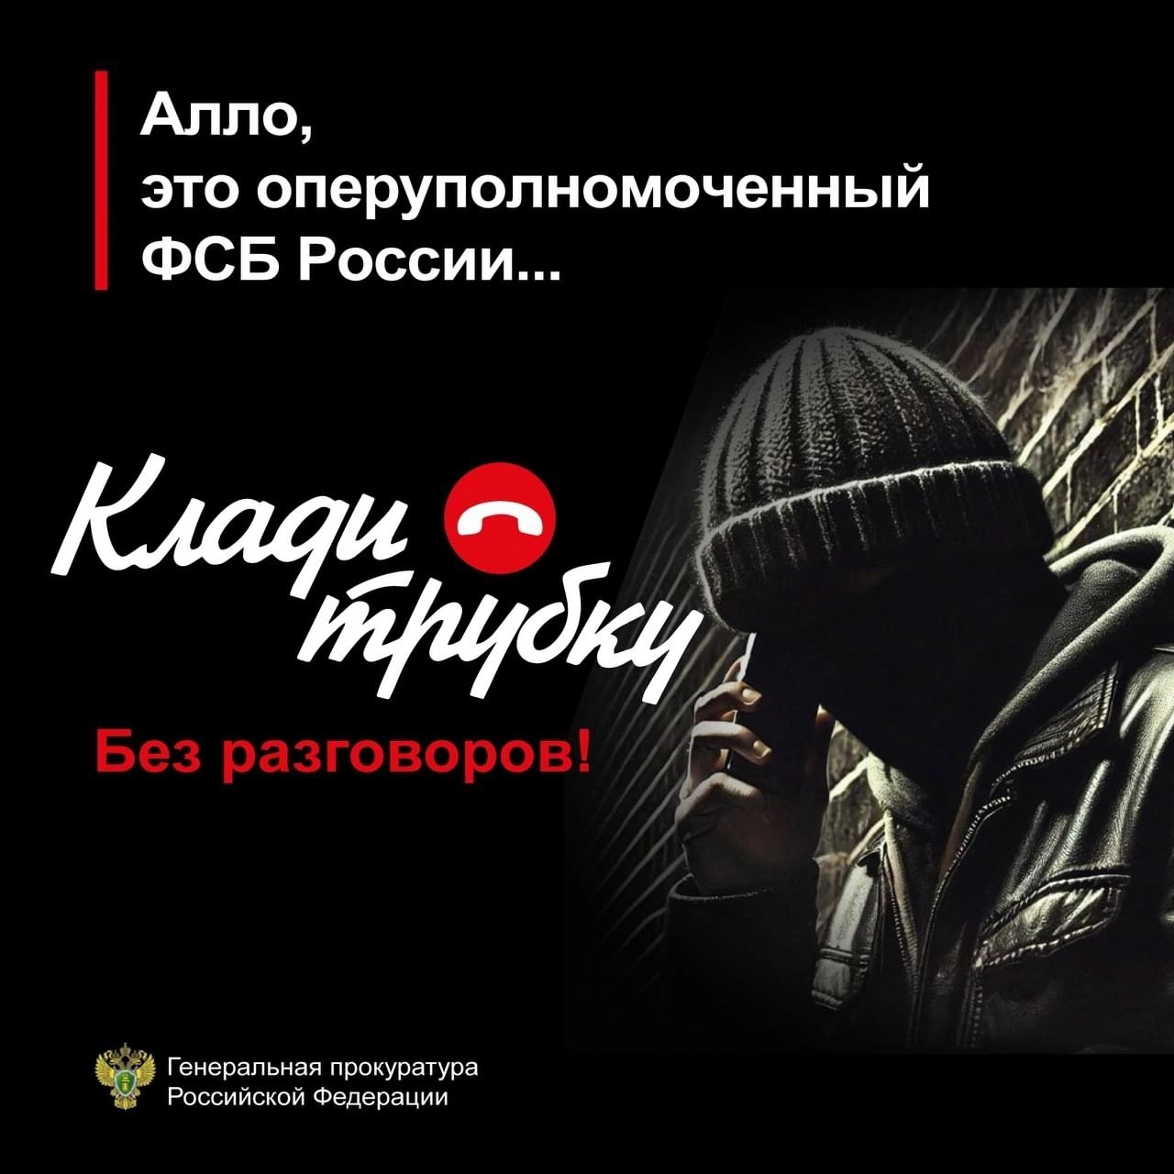

________________________________________________________________
Информационный бюллетень Пурдошанского сельского поселения
Темниковского муниципального района Республики Мордовия ,
№ 5 от 23 января 2025 года.
Учредитель: Совет депутатов Пурдошанского сельского поселения
Темниковского муниципального района Республики Мордовия
Тираж 10 экз.

